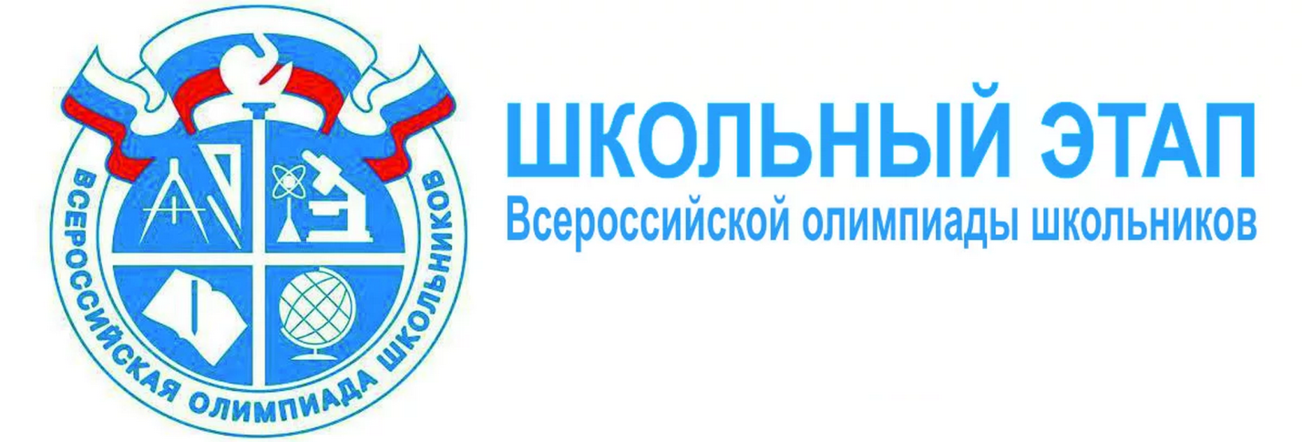
Поздравляем победителей и призеров олимпиады по ПРАВУ
Елисееву Е. (5а класс) - призер
Рябкову В. (5б класс) - призер
Мощенко Д. (5а класс) - призер
Репину М. (5а класс)- призер
Шарипову Ю. (5а класс) - призер
Бочарникова Н. (9а класс) - победитель
Бочарников Т. (9а класс)- призер
Супрунова С. (9а класс)- призер
Сафронова С. (9б класс)- призер
Артамонова А. (9б класс)- призер
Куприхина Ю. (9б класс) - призер
Струкова А. (10 класс)- победитель
Истратий А. (10 класс)- призер
Учитель Косенко Павел Иванович
Величко В. (8а класс) победитель
Крюков К. (8а класс)- призер
Вербенко В. (8а класс) - призер
Жерновский М (8а класс) - призер
Кострикова А (8б класс) - призер
Котляревский Е. (11 класс)- победитель
Манько А. (11 класс)- призер
Калугина П. (11 класс)- призер
Учитель Чугаева Дарья Александровна

